****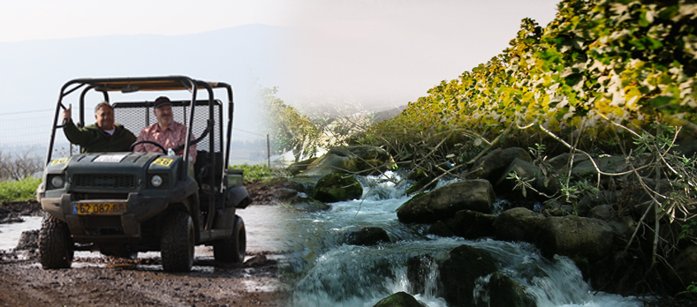יום גיבוש   
יקב הר אודם סיור וטעימות  
מסע באיזי ריינג'רים   
נהר הפרא טיול מים  
וארוחה בפסגת השמונה

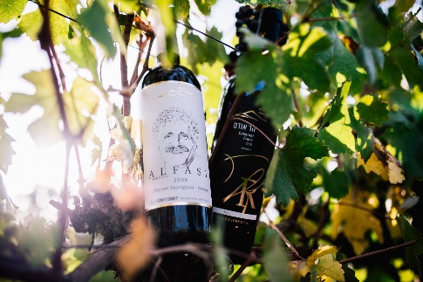

נפתח את היום ב **יקב הר אודם מרכז מבקרים**מתחם יפיפה הבנוי מאבן ועץ , שוכן צמוד ליער אודם במושב. בביקורכם במקום תיהנו מחוויית יין ייחודית, סיפורים והסברים על הקמת היקב, על המשפחה ועל תהליך יצירת היין.סיור בכרם ומפגש עם היינן, ביקור באולם הייצור וחדר החביות ואפילו לראות את ארכיון היין העתיק. ליהנות מטעימות ממבחר היינות המשובחים שלנו ולשלב זאת עם מבחר גבינות קשות, בקר וצאן.

**טיולי ריינג'רים במסע באיזי** מסע באיזי אתר השטח הטובל בירוק במושב שאר-ישוב הצפונפוני. נרכב בריינג'רים בנחת בשולי מטעים ופרדסים לאורך נחל הבניאס, אל הגבעות המקסימות שבמורדות הגולן, בין כרי דשא, אתרי פריחה ומעיינות לא נודעים. הנהיגה העצמית ברכבים היא חווייתית, נוחה ונעימה. בטרם שובנו למושב נצעד מעט לאורכו של נחל הבניאס, בין גשרים, קנים ועצי ערבה.

**מסלול נהר הפרא**נצא למסע ייחודי ורטוב במימיו הצוננים של נחל הבניאס. המסע ייקח אותנו לאחד מפלגי המים המסתוריים והיפים ביותר שבגליל. נלך בתוך צמחיה פראית, נעבור מפלוני מים ונשמע את סיפורו הייחודי של המקום מפי מדריך גלילי.

בסיום ארוחה **בפסגת השמונה**  בהנהלת **דני לזמי דגי דפנה לשעבר**  
תפריט גריל ישראלי, המשקיפה ממרומי ההרים על נופי הגולן והחרמון מציעה חוויה של גריל ישראלי מזרחי, אותנטי ועוצמתי שתשדרג לכם את הטיול והביקור באתרי הצפון והגולן המרתקים.



